# 

# 照明控制模块协议说明

# 串口工具参数设置

## （1） USB转485串口工具连接好产品，并通电。

## （2） 打开串口工具，如图1 ，选择串口，设置串口参数，详情表1.

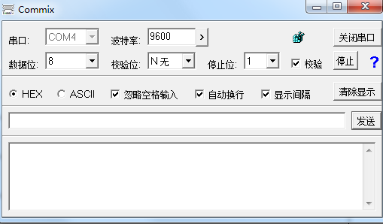

图1

|  |  |
| --- | --- |
| **串口菜单** | **参数设置** |
| 串口 | 选择USB 转485工具在电脑上的COM口 |
| 波特率 | 9600 |
| 数据位 | 8 |
| 校验位 | 无 |
| 停止位 | 1 |
| 校验 | √（如图2设置） |
| HEX | 选择 |
| ASCII | 不选择 |
| 忽略空格输入 | √ |
| 自动换行 | √ |
| 显示间隔 |  |

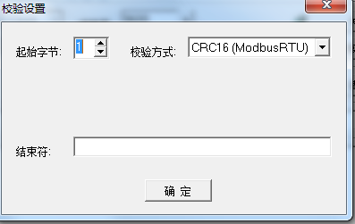

图2



# 1.地址的修改

|  |  |  |  |  |  |  |  |  |  |  |
| --- | --- | --- | --- | --- | --- | --- | --- | --- | --- | --- |
| 修改模块地址 | XX | 06 | 00 | 00 | 00 | XX | XX | XX |  |  |
| 模块地址（16进制） | 功能码  06写寄存器 | 寄存器高地址 | 寄存器低地址 | 数据高地址 | 数据低地址(需要修改的地址，16进制) | CRC16校验位 | CRC16校验位 |  |
| 把3号模块地址修改为4 | 03 | 06 | 00 | 00 | 00 | 04 | 89 | EB | 03 06 00 00 00 04 89 EB | 回码 |

# 2.单个模块总开总关

|  |  |  |  |  |  |  |  |  |  |  |
| --- | --- | --- | --- | --- | --- | --- | --- | --- | --- | --- |
| 总关 | XX | 06 | 00 | 01 | 00 | 00 | XX | XX |  |  |
| 模块地址（16进制） | 功能码  06写寄存器 | 寄存器高地址 | 寄存器低地址 | 数据高地址 | 数据低地址 | CRC16校验位 | CRC16校验位 |  |
| 3号模块所有回路关闭 | 03 | 06 | 00 | 01 | 00 | 00 | D9 | E8 | 03 06 00 01 00 00 D9 E8 | 回码 |

|  |  |  |  |  |  |  |  |  |  |  |
| --- | --- | --- | --- | --- | --- | --- | --- | --- | --- | --- |
| 总开 | XX | 06 | 00 | 02 | 00 | 01 | XX | XX |  |  |
| 模块地址（16进制） | 功能码  06写寄存器 | 寄存器高地址 | 寄存器低地址 | 数据高地址 | 数据低地址 | CRC16校验位 | CRC16校验位 |  |
| 3号模块所有回路开启 | 03 | 06 | 00 | 02 | 00 | 01 | E8 | 28 | 03 06 00 02 00 01 E8 28 | 回码 |

# 3.模块单回路开关

|  |  |  |  |  |  |  |  |  |  |  |
| --- | --- | --- | --- | --- | --- | --- | --- | --- | --- | --- |
| 单开单关 | XX | 06 | 00 | XX | 00 | XX | XX | XX |  |  |
| 模块地址（16进制） | 功能码  06写寄存器 | 寄存器高地址 | 寄存器低地址(  03-第一回路  04-第二回路  05-第三回路  06-第四回路  07-第五回路  08-第六回路  09-第七回路  0A-第八回路  0B-第九回路  0C-第十回路  0D-第十一回路  0E-第十二回路  ) | 数据高地址 | 数据低地址   1. 关 2. 开） | CRC16校验位 | CRC16校验位 |  |
| 3号模块地址第一回路开 | 03 | 06 | 00 | 03 | 00 | 01 | B9 | E8 | 03 06 00 03 00 01 B9 E8 | 回码 |
| 3号模块地址第一回路关 | 03 | 06 | 00 | 03 | 00 | 00 | 78 | 28 | 03 06 00 03 00 00 78 28 | 回码 |
|  |  |  |  |  |  |  |  |  |  |  |
|  |  |  |  |  |  |  |  |  |  |  |

# 4.读取单个回路

|  |  |  |  |  |  |  |  |  |  |  |
| --- | --- | --- | --- | --- | --- | --- | --- | --- | --- | --- |
| 读回路状态 | XX | 03 | 00 | XX | 00 | XX | XX | XX | 回码 |  |
| 模块地址（16进制） | 功能码  03读寄存器 | 寄存器高地址 | 寄存器低地址(  03-第一回路  04-第二回路  05-第三回路  06-第四回路  07-第五回路  08-第六回路  09-第七回路  0A-第八回路  0B-第九回路  0C-第十回路  0D-第十一回路  0E-第十二回路  ) | 数据高地址 | 数据低地址  （此寄存器可读多个） | CRC16校验位 | CRC16校验位 |  |
|  |  |  |  |  |  |  |  |  |  |  |
| 读3号地址第一回路状态 | 03 | 03 | 00 | 03 | 00 | 01 | 75 | E8 |  |  |
| 读3号地址第一回路状态回码 | 03 03 02 00 01 00 44 | | | | | | | |  |  |
| 回码解读 | 03地址码） | 03（功能码） | 02（字节数） | 0001（第一回路开灯） | 00 44 (校验码) |  |  |  |  |  |

# 5.多个回路读状态

|  |  |  |  |  |  |  |  |  |
| --- | --- | --- | --- | --- | --- | --- | --- | --- |
| 读3号地址第一回路到十二路状态状态 | 03 | 03 | 00 | 03 | 00 | 0C | B4 | 2D |
| 读3号地址第一回路状态回码 | 03 03 18 00 00 00 00 00 00 00 00 00 00 00 00 00 00 00 00 00 00 00 00 00 00 00 00 93 B1 | | | | | | | |
| 回码解读 | 03地址码） | 03（功能码） | 18（字节数） | 0000（第1回路状态）  0000（第2回路状态）  0000（第3回路状态）  0000（第4回路状态）  0000（第5回路状态）  0000（第6回路状态）0000（第7回路状态）0000（第8回路状态）0000（第9回路状态）0000（第10回路状态）0000（第11回路状态）0000（第12回路状态） | 93 B1(校验码) |  |  |  |

# 6.消防读取

|  |  |  |  |  |  |  |  |  |
| --- | --- | --- | --- | --- | --- | --- | --- | --- |
| 消防读取 | XX | 03 | 00 | 0F | 00 | 01 | XX | XX |
| 模块地址（16进制） | 功能码  03读寄存器 | 寄存器高地址 | 寄存器低地址 | 数据高地址 | 数据低地址 | CRC校验位 | CRC校验位 |
| 回码 | XX | 03 | 02 | 00 | XX | XX | XX |  |
| 模块地址（16进制） | 功能码 | 字节数 | 数据高地址 | 55强切  00强启 | CRC校验位 | CRC校验位 |  |

# 7.消防设置

|  |  |  |  |  |  |  |  |  |  |
| --- | --- | --- | --- | --- | --- | --- | --- | --- | --- |
| 消防修改 | XX | 06 | 00 | OF | 00 | XX | XX | XX |  |
| 模块地址（16进制） | 功能码  06写寄存器 | 寄存器高地址 | 寄存器低地址 | 寄存器高地址 | 55强切  00强启 | CRC校验位 | CRC校验位 |  |
| 例：地址为3控制模块消防改为强切 | 03 | 06 | 00 | 0F | 00 | 55 | 78 | 14 | 回码：03 06 00 0F 00 55 78 14 |
|  |  |  |  |  |  |  |  |